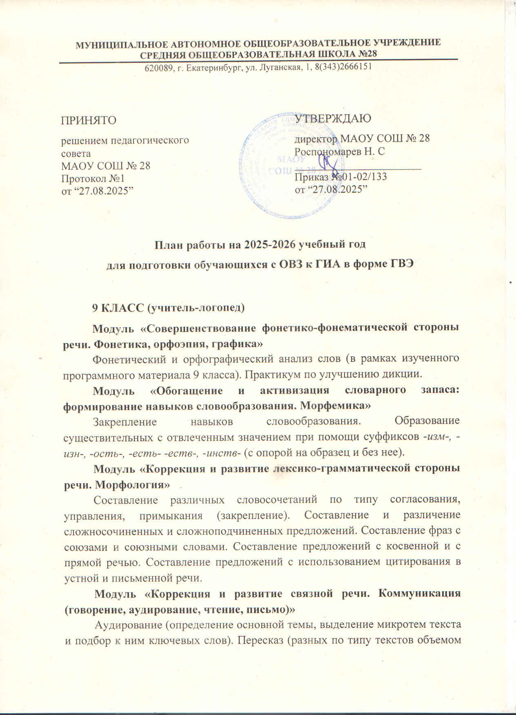

не менее 140 слов с использованием приемов сжатия, с разделением текста на абзацы и передачей всех его значимых микротем). Текст-рассуждение. Текст-убеждение. Пересказ текста с использованием приемов его сжатия (сокращение текста из 10 предложений до 5). Диалог на заданную тему (в рамках изученного материала и на основе полученных знаний, объемом не менее 6 реплик). Учебная дискуссия на заданную тему. Деловое письмо (повторение и закрепление практических навыков оформления деловых бумаг и писем).

|  |  |  |  |  |
| --- | --- | --- | --- | --- |
| Месяц | Письмо | Орфография | Чтение | Устная речь |
| Сентябрь |  |  | Выразительное чтение текста. Ударение. | Составление монолога. Правило риторики в монологе. |
| Октябрь |  |  | Выразительное чтение текста. Интонационное выделение смысловых частей. | Составление монолога. Речевые акценты. |
| Ноябрь |  |  | Деление текста на микротемы. Чтение микротем. | Диалог. Правила риторики в диалоге. |
| Декабрь |  |  | Деление текста на микротемы. Пересказ микротем. Определение смыслового места цитаты. | Диалог. Составление вопросов для диалога. |
| Январь | Изложение-Повествование на основе зрительного восприятия текста | Редактирование текста изложения с учетом орфографических норм | Чтение и пересказ текста | Тренировочные упражнения. |
| Февраль | Изложение-описание на основе слухового восприятия текста | Редактирование текста изложения с учетом орфографических норм | Аудирование | Ответы на вопросы после прослушивания текста |
| Март | Изложение-рассуждение по памяти | Редактирование текста изложения с учетом орфографических норм | Подготовительное чтение | Диалог по написанному изложению |
| Апрель | Сочинение-описание на основе личного опыта и по наблюдениям | Самопроверка и проверка, анализ ошибок |  | Диалог по написанному сочинению |
| Май | Сочинение-рассуждение на заданную тему | Самопроверка и проверка, анализ ошибок |  |  |

**9 КЛАСС (учитель-дефектолог)**

**Модуль «Коррекция и развитие базовых приемов мыслительной деятельности»**

**Раздел «Коррекция и развитие базовых логических действий и мыслительных  
операций анализа, синтеза, сравнения, классификации»**

Обучающийся научится и будет (сможет):

• выделять совокупность признаков и оперировать признаками явлений, событий,  
житейских и научных понятий;

• анализировать объект или процесс на основе наблюдения с опорой на схему;  
• анализировать, сравнивать, классифицировать и обобщать факты, процессы и явления  
на учебном материале;

• анализировать информацию из различных источников, сопоставлять,  
классифицировать и обобщать ее;

• синтезировать информацию: восстанавливать контекст, подбирая соответствующее  
понятие; восстанавливать текст путем восполнения выпущенных фрагментов.

**Раздел «Коррекция и развитие базовых логических действий и мыслительных  
операций обобщения, абстрагирования, конкретизации»**

Обучающийся научится и будет (сможет):

• совершать логические действия обобщения;

• обобщать понятия, события, процессы, информацию;

• устанавливать логические связи в соответствии с решаемой практической задачей;

• обобщенно излагать переработанную информацию.

**Раздел «Развитие логических умений делать суждения, умозаключение, подводить  
под понятие»**

Обучающийся научится и будет (сможет):

• делать вывод, резюмируя информацию;

• строить рассуждения, высказывать и обосновывать собственную точку зрения по  
вопросу в тексте;

• строить рассуждение, высказывать свою точку зрения относительно позиции автора  
текста;  
• обосновывать суждение, находить подтверждение в виде примеров из текста;  
• делать вывод на основе анализа разных точек зрения, приводить собственную  
аргументацию;  
• подводить под понятие на основе распознавания системы признаков и установления их  
соотношения при необходимости по смысловой опоре;  
• понимать практическое значение и применение понятия;

• уметь конкретизировать понятие через другие понятия.

**Раздел «Развитие способности к пониманию скрытого смысла пословиц и  
поговорок, текстов»**

Обучающийся научится и будет (сможет):

• оперировать пословицами и поговорками, употреблять их в речи на уровне  
соответствующего года обучения.

**Модуль «Коррекция и развитие познавательной деятельности на учебном  
материале»**

**Раздел «Познавательные действия при работе с алгоритмами»**

Обучающийся научится и будет (сможет):

• строить самостоятельно алгоритм учебных действий;

• выполнять алгоритм учебных действий при работе с правилом, при решении учебной  
задачи на изучаемом программном материале 9 класса;

• определять понятие по заданному алгоритму на изучаемом программном материале 9  
класса.

**Раздел «Познавательные действия при работе с информацией, коррекция и  
развитие познавательных процессов»**

Обучающийся научится и будет (сможет):

• результат по параметрам переработки зрительной и слуховой информации и  
пространственной ориентировки соответствует предшествующему году с учетом усложнения материала;

• оперировать приемами запоминания и воспроизведения информацией на учебном  
материале 9 класса;

• осознавать информационные потребности, выбирать и осуществлять оптимальные  
поисковые действия;

• анализировать, перерабатывать и использовать информацию для решения  
практических задач;

• находить и использовать информацию в разных жизненных ситуациях и в общении;  
• использовать различные источники информации для решения различных учебных и  
практико-ориентированных задач.

**Раздел «Познавательные действия по преобразованию информации**

Обучающийся научится и будет (сможет):

• преобразовывать информацию из одного вида в другой и выбирать удобную для себя  
форму фиксации и представления информации;

• составлять эссе по прочитанному;

• составлять и преобразовывать тексты делового стиля, личного характера, посты на  
странице сети Интернет.

Были составлены индивидуальные маршруты речевой коррекции обучающихся 9 классов с ОВЗ. Осуществлялась комплексная система работы по минимизации речевых нарушений:

Учитель-логопед:

-Тренировочные упражнения в выразительном чтении и пересказе текстов, построении монолога, диалога, анализ орфографических и смысловых ошибок.

Педагог-психолог:

В рамках сетевого взаимодействия школа рекомендует обращение в центр «Диалог» для консультаций и тренингов, направленных на снятие тревожности.

Учитель-дефектолог: преодоление или ослабление недостатков развития познавательных процессов, коррекция и развитие мыслительной деятельности обучающихся с ЗПР, а также формирование умений и навыков учебно-познавательной деятельности, необходимых для освоения программного материала.

Классный руководитель:

- Координация специалистов, динамическое наблюдение

Учителя-предметники:

- Основная работа по подготовке к ГИА в рамках ГВЭ

Родители (законные представители):

- Контроль по посещению детьми уроков в школе и коррекционных занятий со специалистами, помощь, активное взаимодействие со всеми участниками образовательного процесса

Администрация:

- Мониторинг, контроль

Для успешной сдачи устной и письменной части экзамена по русскому языку необходимы следующие условия:

-большая пролонгированная подготовка к экзамену;

-особенности организации образования;

-специальные методы обучения (в соответствии с программой);

-специальные учебные пособия (в соответствии с программой);

-специальные технические средства обучения;

-организация пространства: в соответствии с ФГОС;

-тьюторское сопровождение обучающихся: осуществление общего тьюторского сопровождения реализации АООП;

-включенность всех учителей-предметников, специалистов коррекционной направленности (направления психолого-педагогической коррекции: занятия с педагогом-психологом – в рамках сетевого взаимодействия, учителем-логопедом, учителем-дефектологом) и родителей для помощи детям;

-создание специальных образовательных условий для подготовки к экзамену и на самом экзамене.

Учитель-логопед и секретарь школьного ППк Лоева Наталия Викторовна проводила логопедическое обследование, коррекционные логопедические занятия с обучающимися, консультационную работу с родителями данных учащихся, выдавала документы для повторного прохождения ПМПК в 9 классе.

Родители данных обучающихся получили пакет документов и ознакомились с результатами обследований и успеваемостью детей, получили рекомендации для сдачи ОГЭ в форме ГВЭ, о чем имеются копии страниц из журнала направлений на ПМПК.

Учитель-логопед, секретарь школьного ППк: ________________(Лоева Н.В.)